## **Αθήνα, 1η Μαρτίου 2023**

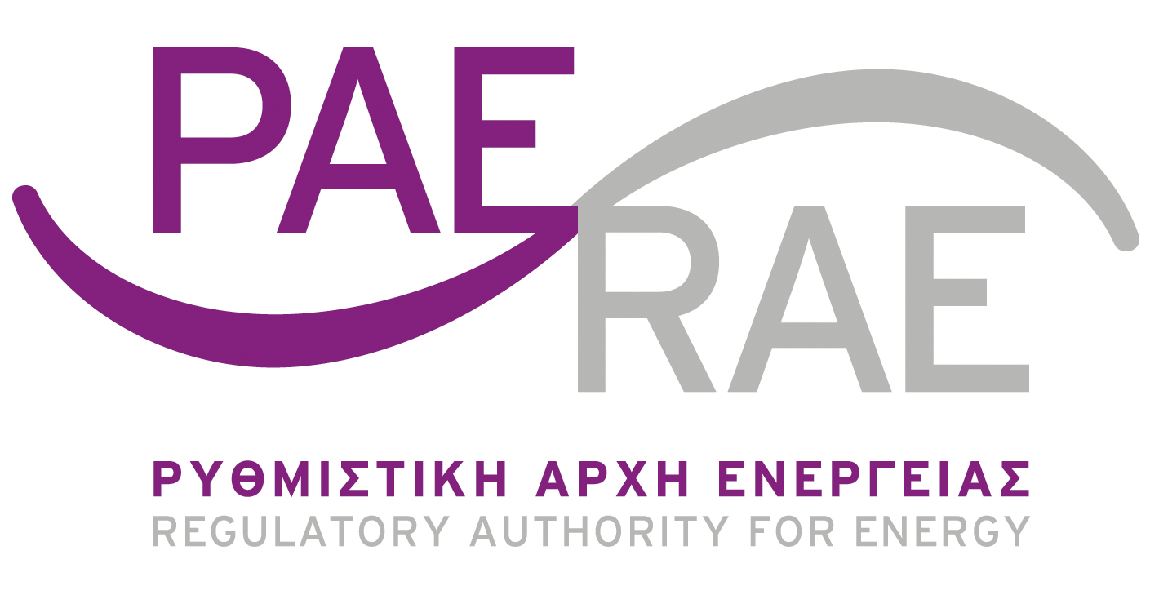

\

## **Αθήνα, 31 Ιουλίου 2019**

# Έκθεση σχετικά με τη διαχείριση του εισοδήματος συμφόρησης

## Εισαγωγή

1. Σύμφωνα με τον Κανονισμό (ΕΚ) αριθμ. 943/2019 του Ευρωπαϊκού Κοινοβουλίου και του Συμβουλίου της 5ης Ιουνίου 2019 σχετικά με την εσωτερική αγορά ηλεκτρικής ενέργειας και ειδικότερα του άρθρου 19 του εν λόγω Κανονισμού σχετικά με το Εισόδημα Συμφόρησης, η Ρυθμιστική Αρχή Ενέργειας (ΡΑΕ) οφείλει να δημοσιεύει σε ετήσια βάση και έως την 1η Μαρτίου κάθε έτους, έκθεση στην οποία καταγράφεται το ποσό των εσόδων συμφόρησης που εισπράχθηκαν για την 12μηνη περίοδο που λήγει την 31η Δεκεμβρίου του προηγούμενου έτους καθώς και τη χρήση τους.
2. Τυχόν έσοδα από τον επιμερισμό διασύνδεσης χρησιμοποιούνται για τους ακόλουθους σκοπούς:
3. Για να εξασφαλίζεται η πραγματική διαθεσιμότητα της κατανεμημένης δυναμικότητας, συμπεριλαμβανομένης της αποζημίωσης λόγω παγίωσης· ή
4. Για να διατηρούνται ή να αυξάνονται οι δυναμικότητες μέσω βελτιστοποίησης της χρήσης υφιστάμενων γραμμών διασύνδεσης χάρη σε συντονισμένα διορθωτικά μέτρα, κατά περίπτωση· ή η κάλυψη δαπανών που προκύπτουν από επενδύσεις στο δίκτυο για τη μείωση της συμφόρησης των γραμμών διασύνδεσης.

Εάν οι στόχοι των ανωτέρω στοιχείων α) ή/και β) επιτευχθούν επαρκώς, τα έσοδα μπορούν να χρησιμοποιηθούν ως εισόδημα, που θα πρέπει να συνυπολογιστεί από την ΡΑΕ κατά την έγκριση της μεθοδολογίας υπολογισμού των τιμολογίων δικτύου ή καθορισμού των τιμολογίων δικτύου ή και των δύο. Τα υπολειμματικά έσοδα εγγράφονται σε χωριστή γραμμή εσωτερικού λογαριασμού μέχρις ότου μπορέσουν να χρησιμοποιηθούν για την επίτευξη των στόχων των ανωτέρω στοιχείων α) ή/και β).

Η χρησιμοποίηση εσόδων σύμφωνα με το στοιχείο α) ή β) της δεύτερης υποπαράγραφου υπόκειται σε μεθοδολογία που προτείνεται από τους διαχειριστές συστημάτων μεταφοράς κατόπιν διαβούλευσης με τις ρυθμιστικές αρχές και τους οικείους ενδιαφερόμενους και κατόπιν έγκρισης από τον ACER.

1. Ο Ανεξάρτητος Διαχειριστής του Συστήματος Μεταφοράς (ΑΔΜΗΕ) είναι υπεύθυνος για τη διαχείριση των εισοδημάτων συμφόρησης, που προέρχονται από τον καταμερισμό δυναμικότητας στις διασυνδέσεις μεταξύ Ελλάδας και Ιταλίας, Αλβανίας, Βόρειας Μακεδονίας , Βουλγαρίας και Τουρκίας που πραγματοποιείται μέσω ετήσιων, μηνιαίων και ημερήσιων δημοπρασιών. Ειδικότερα, η εταιρία “Joint Allocation Office” (JAO[1]) διενεργεί τις δημοπρασίες (σε ετήσια, μηνιαία και ημερήσια βάση) για τη διασύνδεση με την Ιταλία. Ο ΑΔΜΗΕ, όσον αφορά στη διασύνδεση με τη Βουλγαρία, διενεργεί δημοπρασίες από κοινού με τον Διαχειριστή της Βουλγαρίας, ESO EAD, με τον ΑΔΜΗΕ να διενεργεί τις ετήσιες και ημερήσιες δημοπρασίες. Όσον αφορά στα σύνορα με την Αλβανία και την Τουρκία, οι δημοπρασίες για τον καταμερισμό της δυναμικότητας διενεργούνται (σε ετήσια, μηνιαία και ημερήσια βάση) από την εταιρεία “South East Europe Coordinated Auction Office” (SEE CAO[2]). Τέλος, στο σύνορο με την Βόρεια Μακεδονία, ο ΑΔΜΗΕ είναι υπεύθυνος για τον καταμερισμό του 50% της δυναμικότητας, ενώ το υπόλοιπο ήμισυ κατανέμεται μέσω δημοπρασιών που διενεργεί ο όμορος διαχειριστής, δηλαδή ο MEPSO. Στην περίπτωση αυτή ο ΑΔΜΗΕ διενεργεί ετήσιες, μηνιαίες και ημερήσιες δημοπρασίες για τον καταμερισμό δυναμικότητας στις διασυνδέσεις.

## Εισόδημα συμφόρησης

1. Κάθε χρόνο ο ΑΔΜΗΕ αποστέλλει στη ΡΑΕ ανάλυση του εισοδήματος που συγκεντρώθηκε από τις δημοπρασίες. Στον παρακάτω πίνακα παρουσιάζονται τα μηνιαία εισοδήματα ανά σύνορο και κατεύθυνση για το έτος 2022.



Το εισόδημα συμφόρησης που συγκεντρώθηκε από τον Ιανουάριο του 2022 μέχρι και τον Δεκέμβριο του 2022 αντιστοιχεί σε 109,7 εκατ. €, και είναι αυξημένο κατά 170,3% σε σχέση με το εισόδημα που συγκεντρώθηκε μεταξύ του Ιανουαρίου 2021 και του Δεκεμβρίου 2021, λόγω της αύξησης του εισοδήματος των εξαγωγών.

1. Από την ανάλυση του εισοδήματος προκύπτει ότι ένα ποσοστό 70,4% προέρχεται από δημοπρασίες που αφορούν προϊόντα εισαγωγών και ένα ποσοστό 29,6% από προϊόντα εξαγωγών. Η ανάλυση ανά σύνορο δείχνει ότι το 34,8% του συνολικού εισοδήματος προέρχεται από τις δημοπρασίες καταμερισμού δυναμικότητας στη διασύνδεση Ελλάδας και Βουλγαρίας, το 10,5% από τις δημοπρασίες μεταξύ Ελλάδας και Βόρειας Μακεδονίας, το 33,6% από τις δημοπρασίες μεταξύ Ελλάδας και Ιταλίας, το 7,1% από τις δημοπρασίες μεταξύ Ελλάδας και Αλβανίας, και το 14,1% από τις δημοπρασίες μεταξύ Ελλάδας και Τουρκίας. Επίσης, αξίζει να σημειωθεί ότι το ποσοστό των εξαγωγών για τις διασυνδέσεις με Τουρκία είναι σχεδόν μηδενικό.

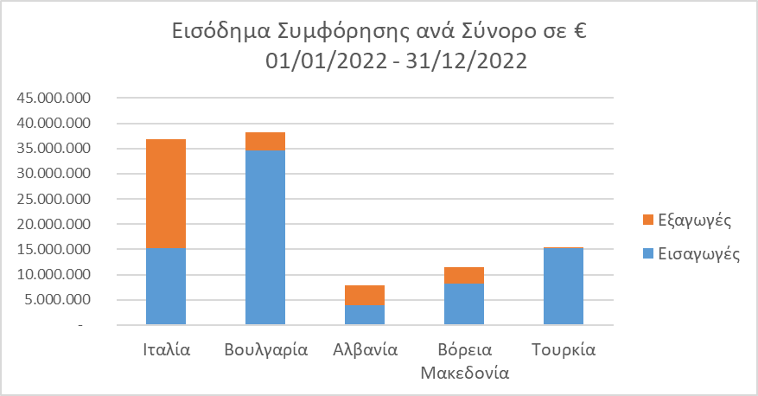

Επιπλέον, η ετήσια εικόνα διατηρείται κατά κύριο λόγο και σε μηνιαία βάση, με τις εισαγωγές από Βουλγαρία, Ιταλία και Τουρκία και τις εξαγωγές προς Ιταλία να αντιπροσωπεύουν το μεγαλύτερο ποσοστό των εισοδημάτων από την εκχώρηση των δικαιωμάτων μεταφοράς ηλεκτρικής ενέργειας στις διασυνδέσεις.

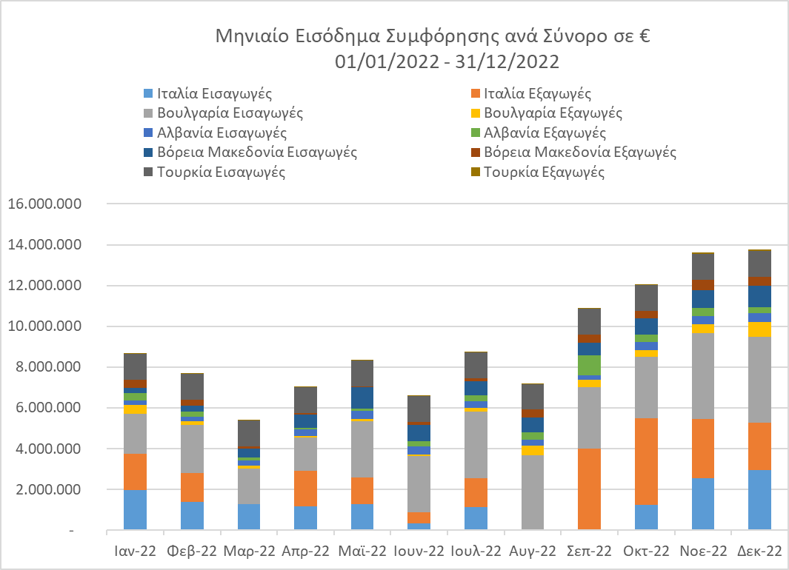

## Διαχείριση εισοδήματος συμφόρησης

1. Με την από 18/09/2019 υπ’ αριθμ. 868 Απόφαση ΡΑΕ καθορίστηκε ως ανώτατο ποσό, που προέρχεται από έσοδα από τον επιμερισμό διασύνδεσης, το οποίο λαμβάνει υπόψη της η Αρχή, όταν εγκρίνει τον καθορισμό τιμολογίων συστήματος, το ποσό των **€ 70.000.000**.
2. Επιπρόσθετα, σύμφωνα με την υποενότητα 11.11 του Κώδικα Διαχείρισης του Συστήματος Μεταφοράς:

“ *Στον Λογαριασμό Λ-Ε εγγράφεται ως έσοδο το ποσό που εισπράττει ο Διαχειριστής του ΕΣΜΗΕ από την Κατανομή δυναμικότητας των Διασυνδέσεων. Το έσοδο αυτό διατίθεται αποκλειστικά για τους σκοπούς που καθορίζονται στις διατάξεις του Κανονισμού (ΕΕ) 2019/943.* ”

1. Με την Απόφαση **910/2022** η ΡΑΕ ενέκρινε τη χρήση ποσού**€68.674.943,39** αντίστοιχα για τη μείωση του Απαιτούμενου Εσόδου και των Χρεώσεων Χρήσης του Συστήματος Μεταφοράς.

1. <http://www.jao.eu/main>
2. <http://www.seecao.com/>